Пробный ЕГЭ по обществознанию
Человек и Общество. Вариант № 3
Первая часть
№1 Ниже приведён перечень качеств, присущих человеку. Все они, за исключением двух, имеют социальную природу.
1) особенности внешности;
2) любознательность;
3) темперамент;
4) ответственность;
5) трудолюбие;
6) самоотверженность.
Найдите два качества, «выпадающих» из общего ряда, и запишите в таблицу цифры, под которыми они указаны.
Ответ:
№2 Выберите верные суждения об обществе и запишите цифры, под которыми они указаны.
1) Общественное развитие всегда имеет стихийный характер.
2) Общество — это обособившаяся от природы, но сохранившая с ней взаимосвязь часть мира, включающая в себя способы взаимодействия людей.
3) Структурные компоненты общества не меняются.
4) Динамика общества проявляется в его развитии.
5) Экономическая сфера общества включает в себя взаимодействия людей в процессе производства, обмена, потребления и распределения материальных благ и услуг.
Ответ:
№3 Установите соответствие между характерными чертами и формами (разновидностями) культуры: к каждой позиции, данной в первом столбце, подберите соответствующую позицию из второго столбца.
ХАРАКТЕРНЫЕ ЧЕРТЫ | ФОРМЫ (РАЗНОВИДНОСТИ) КУЛЬТУРЫ
A) направленность произведений преимущественно на ценителей и знатоковБ) ориентация на запросы широкого круга потребителейB) коммерциализация духовной деятельностиГ) приоритетное развитие развлекательных жанровД) сложность содержания и художественных форм | 1) элитарная2) массовая

Запишите в ответ цифры, расположив их в порядке, соответствующем буквам:
A | Б | В | Г | Д

Ответ:
№4 Представьте, что Вы помогаете учителю оформить презентацию к уроку обществознания по теме «Человек как результат биологической и социокультурной эволюции». Одни из слайдов называется «Черты отличия человека от других живых существ». Что из перечисленного Вы включили бы в этот слайд? Запишите цифры, под которыми указаны эти черты.
1) способность к продолжению рода
2) наличие инстинктов
3) приспособление к условиям окружающей среды
4) общение с помощью словесной речи
5) использование предметов, данных природой
6) потребность в уважении со стороны других субъектов деятельности
Ответ:
№5 Выберите суждения о государственном бюджете и запишите цифры, под которыми они указаны.
1) К расходам бюджета относится обслуживание государственного долга.
2) Бюджет называют профицитным, если доходы государства равны расходам.
3) Сбалансированным называется государственный бюджет, в котором доходы превышают расходы.
4) Государственный бюджет — это сводный план доходов государства и использования полученных средств на покрытие всех видов государственных расходов.
5) Одна из статей доходов государственного бюджета — развитие инфраструктуры.
Ответ:
№6 Установите соответствие между характеристиками/услугами и видами коммерческих банков: к каждой позиции, данной в первом столбце, подберите соответствующую позицию из второго столбца.
ХАРАКТЕРИСТИКИ/УСЛУГИ | ВИДЫ КОММЕРЧЕСКИХ БАНКОВ
А) предложение выгодных условий по вкладамБ) финансовое оздоровление компанииВ) привлечение финансирования бизнесаГ) кредитование домохозяйств для покупки недвижимости Д) аккумуляция сбережений домохозяйств | 1) сберегательные банки2) инвестиционные банки3) ипотечные банки

Запишите в ответ цифры, расположив их в порядке, соответствующем буквам:
A | Б | В | Г | Д

Ответ:
№7 Глава государства поставил перед правительством задачу снижения уровня безработицы в стране. Какие из приведённых мер будут способствовать решению этой задачи? Запишите цифры, под которыми они указаны.
1) увеличение ставок налогообложения
2) организация курсов профессиональной переподготовки
3) повышение размера пособий по безработице
4) уменьшение экспорта промышленной продукции
5) создание новых рабочих мест в малом бизнесе
6) снижение пенсионного возраста
Ответ:
№8 Выберите верные суждения о социальных группах и их видах и запишите цифры, под которыми они указаны.
1) Демографические группы выделяют по этносоциальному составу.
2) В формальной группе межличностные взаимодействия, как правило, основаны на взаимной симпатии, общем интересе или привычке.
3) Как правило безличные отношения, затрагивающие важные сферы жизни человека, называются «общественные отношения».
4) Социальные группы — устойчивые совокупности людей, которые имеют отличные, только им присущие признаки (социальное положение, интересы, ценностные ориентации).
5) Группы и организации оказывают влияние на поведение человека.
Ответ:
№9 В ходе социологического опроса совершеннолетним юношам и девушкам страны Z задавали вопрос: «Кто в современном обществе имеет больше шансов добиться продвижения по службе?». Полученные результаты (в % от числа опрошенных) представлены в графическом виде.
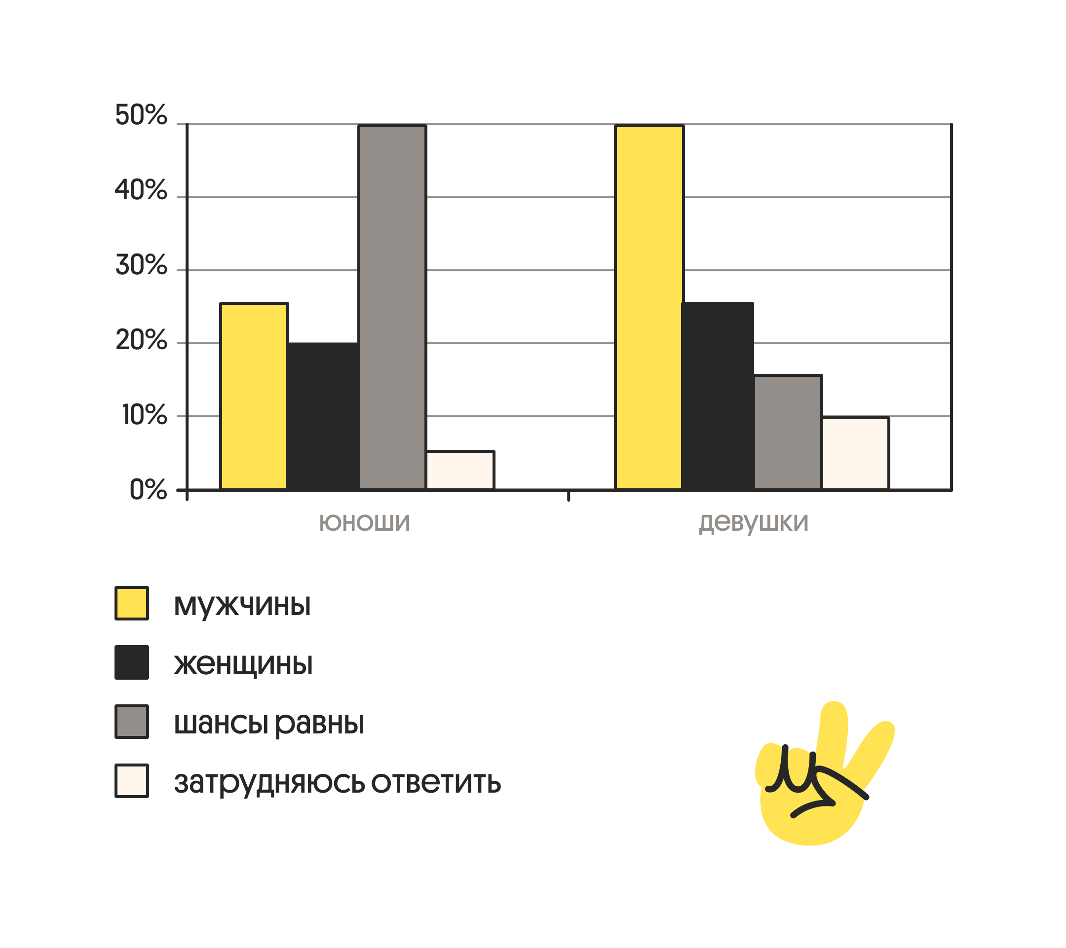
Найдите в приведённом списке выводы, которые можно сделать на основе диаграммы, и запишите цифры, под которыми они указаны.
1) Равные доли опрошенных юношей и девушек затруднились с ответом.
2) Доля тех, кто считают, что больше шансов продвинуться по службе у мужчин, среди юношей меньше, чем среди девушек.
3) Доля тех, кто отметили, что шансы продвинуться по службе в современном обществе равны, среди юношей больше, чем среди девушек.
4) Среди юношей мнение о преимуществе шансов мужчин менее популярно, чем мнение о преимуществе шансов женщин.
5) Четверть опрошенных девушек ответила, что женщины имеют больше шансов продвинуться по службе, чем мужчины.
Ответ:
№10 Выберите верные суждения о политическом процессе и запишите цифры, под которыми они указаны.
1) Политический процесс — это последовательность взаимосвязанных событий в политической жизни общества.
2) Политический процесс — это совокупность формы правления, территориально-государственного устройства и политического режима.
3) Выборы законодательных органов власти — это составная часть политического процесса.
4) Революционный политический процесс предполагает длительное и постепенное изменение политических институтов.
5) Глобальные политические процессы отражают отношения между народами и государствами, связанные с разрешением международных конфликтов и преодолением глобальных проблем.
Ответ:
№11 Государство Z — федеративная демократическая республика. Что из перечисленного ниже относится к внутренним функциям государства? Запишите цифры, под которыми указаны внутренние функции государства.
1) обеспечение обороны и безопасности государства
2) участие в решении глобальных проблем
3) развитие взаимовыгодного сотрудничества с другими государствами
4) создание условий, обеспечивающих достойную жизнь и свободное развитие граждан
5) обеспечение получения гражданами обязательного среднего образования (в соответствии с законодательством страны)
6) создание рациональных условий природопользования и охраны природы
Ответ:
№12 Конституция Российской Федерации провозглашает Россию социальным государством. Какие из приведённых характеристик общественной жизни иллюстрируют это положение Конституции Российской Федерации? Запишите цифры, под которыми они указаны.
1) установление гарантированного минимального размера оплаты труда
2) активная деятельность политических партий
3) установление государственных пенсий, пособий
4) государственное финансирование политических партий
5) обеспечение государственной поддержки семьи, материнства, отцовства и детства
Ответ:
№13 Установите соответствие между функциями и субъектами государственной власти РФ, которые их исполняют: к каждой позиции, данной в первом столбце, подберите соответствующую позицию из второго столбца.
ФУНКЦИИ | СУБЪЕКТЫ ГОСУДАРСТВЕННОЙ ВЛАСТИ
А) решение вопроса о возможности использования Вооружённых Сил РФ за пределами территории РФБ) объявление амнистииВ) назначение на должность Председателя Центрального банка РФГ) утверждение изменения границ между субъектами РФД) осуществление управления федеральной собственностью | 1) Совет Федерации2) Государственная дума3) Правительство РФ

Запишите в таблицу выбранные цифры под соответствующими буквами:
A | Б | В | Г | Д

Ответ:
№14 Выберите верные суждения о гражданском судопроизводстве в РФ и запишите цифры, под которыми они указаны.
1) Гражданское судопроизводство ведётся в соответствии с федеральными законами, действующими во время рассмотрения и разрешения гражданского дела.
2) Основная задача гражданского судопроизводства — эффективное наказание лица, совершившего преступление.
3) Сторонами в гражданском судопроизводстве являются истец и ответчик.
4) Результатом гражданского судопроизводства является приговор подсудимому.
5) Стороны в гражданском судопроизводстве пользуются равными процессуальными правами и несут равные процессуальные обязанности.
Ответ:
№15 Установите соответствие между организационно-правовыми формами и видами юридических лиц в Российской Федерации: к каждой позиции, данной в первом столбце, подберите соответствующую позицию из второго столбца.
ОРГАНИЗАЦИОННО-ПРАВОВЫЕ ФОРМЫ ЮРИДИЧЕСКИХ ЛИЦ | ВИДЫ ЮРИДИЧЕСКИХ ЛИЦ
А) акционерные обществаБ) общественные фондыВ) производственные кооперативыГ) государственные унитарные предприятияД) хозяйственные партнёрства | 1) некоммерческие2) коммерческие

Запишите в ответ цифры, расположив их в порядке, соответствующем буквам:
A | Б | В | Г | Д

Ответ:
№16 Гражданину РФ Константину 12 лет. Найдите в приведённом ниже списке действия, соответствующие его правовому статусу, и запишите номера, под которыми они указаны.
1) быть заслушанным в ходе судебного разбирательства по определению места жительства при разводе родителей
2) распоряжаться предоставленными родителями средствами
3) заключать трудовой договор (работа курьера) с согласия родителей
4) вносить вклады в кредитные учреждения и распоряжаться ими
5) зарегистрировать на своё имя юридическое лицо
6) совершать мелкие бытовые сделки
Ответ:

Вторая часть
Научное знание – это знание о сущности вещей, о всеобщих и необходимых связях между ними. Научное знание начинается тогда, когда используются логический понятийный аппарат, процедура доказательства, методы проверки и когда полученные данные объясняются с помощью теорий.
В социальном познании взаимодействие субъекта и объекта имеет свою специфику. Субъект входит в социальную структуру как её элемент и носитель, и вместе с тем он строит эту систему, обеспечивая своей деятельностью её функционирование и развитие. Таким образом, люди являются и субъектом, и объектом социального познания. Конечно, социальный объект включает в себя не только людей, но и те сферы общественной жизни, на которые направлена их познавательная деятельность, а также результаты их труда. Кроме того, каждое общество характеризуется определённым набором субъектов, среди которых выделяются субъекты экономической жизни, субъекты политики, права, религии, искусства и т.д., социальные институты, организации, союзы, общественные объединения.
Необходимой стороной взаимодействия субъекта и объекта познания является практика. <...> Практика – это целеполагающая деятельность, характеризующаяся изменением и преобразованием тех или иных объектов окружающего мира для удовлетворения материальных и духовных потребностей людей. Практика бывает производственной, общественно-политической, организаторско-управленческой и научно-экспериментаторской. Практика служит источником познания, потому что знания вызываются к жизни не только в силу простой любознательности людей. Отдельные науки как самостоятельные области знания возникли для удовлетворения практических потребностей. Например, возникновение астрономии связано с развитием мореплавания, с необходимостью ориентироваться на море. Даже математика, казалось бы, такая далёкая от практики наука, возникла из практической потребности измерять земельные участки, вычислять площади, объёмы, исчислять время и т.д.
Конечная цель познания – не знания сами по себе, а практическое преобразование действительности для всестороннего удовлетворения исторически сложившихся потребностей. Практика как критерий истины даёт возможность отличить объективно истинные знания от вымысла, заблуждения. В знании истинно то, что результативно осуществлено в практике. Но поскольку сама практика обладает исторически ограниченными возможностями, она не может полностью подтвердить или опровергнуть все теоретические положения.
(По Е.Н. Прониной)
№17
Какая характеристика научного знания приведена в тексте? Что, по мнению автора, представляет из себя практика? В чём, по мнению автора, состоит конечная (настоящая, истинная) цель познания?
Ответ:
№18
В тексте упомянуты ключевые понятия социально-гуманитарных наук. Используя обществоведческие знания,
– укажите не менее трёх основных признаков социального института как исторически сложившейся формы взаимодействия людей;
– объясните связь указанного автором положения субъекта социального познания в социальной структуре с возможностью получения истинного знания в социальном познании. (Объяснение с опорой на текст может быть дано в одном или нескольких распространённых предложениях.)
Ответ:
№19 Покажите на трех примерах, в чем заключается биосоциальная сущность человека. (В каждом случае сначала приведите пример, затем укажите связь. Каждый пример должен быть сформулирован развёрнуто.)
Ответ:
№20 Сформулируйте три довода в обоснование того, что развитие морального сознания общества служит одним из критериев общественного прогресса. (Каждый аргумент должен быть сформулирован как распространённое предложение.)
Ответ:
№21 На графике изображено изменение ситуации на рынке проката электросамокатов. Кривая предложения переместилась из положения S в положение S1 при неизменном спросе D. (На графике P — цена товара; Q — количество товара).
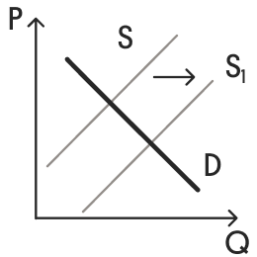
Как изменилась равновесная цена?
Что могло вызвать изменение предложения? Сначала укажите любое одно обстоятельство (фактор), затем объясните его влияние на предложение (обязательно укажите характер изменения предложение). (Объяснение должно быть дано применительно к рынку, указанному в тексте задания.)
Как изменятся спрос и равновесная цена на данном рынке, если при прочих равных условиях среди молодежи станет модным ездить на электрических самокатах?
Ответ:
№22 Константин Дмитриевич Крючков окончил университет, наличие качественного образования и профессии позволило ему занять более престижное место в социальной иерархии. Он очень любит свою работу, постоянно повышает свою квалификацию, ему важно признание ценности его труда. В свободное время он в качестве волонтёра занимается проблемами беженцев.
Какую функцию образования иллюстрирует пример из условия задачи? Какой вид потребностей человека иллюстрирует деятельность Константина Дмитриевича? Кого называют волонтёром? Какие личные качества, по Вашему мнению, необходимы волонтёрам? (Укажите любые три личных качества.)
Ответ:
№23 Конституция Российской Федерации закрепляет условия для полноценного исполнения человеком социальной роли работника.
На основе положений Конституции Российской Федерации приведите три объяснения этой характеристики.
(Каждое объяснение должно быть сформулировано как распространенное предложение с опорой на конкретное положение Конституции Российской Федерации.
Обратите внимание на то, что правильное выполнение задания не требует указания в ответе номеров соответствующих статей Конституции и дословного воспроизведения их содержания.)
Ответ:
№24 Используя обществоведческие знания, составьте сложный план, позволяющий раскрыть по существу тему «Образовательное право». Сложный план должен содержать не менее трех пунктов, непосредственно раскрывающих тему по существу, из которых два или более детализированы в подпунктах. (Количество подпунктов каждого детализированного пункта должно быть не менее трех, за исключением случаев, когда с точки зрения общественных наук возможны только два подпункта.)
Ответ:
№25 1) Обоснуйте ограниченность применения методов естественных наук в процессе социального познания. (Обоснование должно быть дано с опорой на обществоведческие знания в нескольких распространённых предложениях, раскрывать причинно-следственные и (или) функциональные связи.)
2) Какие науки относят к точным и техническим? (Назовите любые три науки.)
3) Для каждой из указанных в пункте 2) наук приведите по одному примеру, иллюстрирующему научные достижения отечественных учёных. (Каждый пример должен быть сформулирован развёрнуто.)
Ответ:

